Sumarferð Más og Margrétar 2008

15. júlí. Þri.
Lögðum af stað frá Næfurási 17. Halla Dögg Másdóttir og Kristján Hall fylgdu með í sínum bíl. Fórum í Víði, bústað Víðisa í Mýrdal, með viðkomu á Selfossi þar sem við fengum okkur cappuchino - og í Vík þar sem við skoðuðum kirkjuna og fengum okkur ís. M&M tjölduðu fellihýsi sínu, en Halla og Kristján gistu í Víði. Ræddum við Mariu Masson í síma, en hún á afmæli í dag, og Þorvald Tómas Másson, en hann og Ulla eiga 2ja ára brúðkaupsafmæli í dag.

Víðir hét áður Brandagil og stóð í Hrútafirði þar sem hann var miðja vegu milli Víðissystkinanna í Reykjavík og á Húsavík. Þaráður stóð hann við Elliðaárnar í Árbænum og var kartöflukofi Jóns J. Víðis. Upphaflega stóð hann þó í Kringlumýri þar sem nú eru gatnamót Miklubrautar og Kringlumýrarbrautar, steinkast frá Kringlunni. Þar voru þá kartöflugarðar.

16. júlí. Mi.
Fórum öll fjögur í Toyota Rav 4 jepplingi okkar Margrétar, Fjallabaksleið nyrðri, með viðkomu hjá Ívari Óla Kristjánssyni (12 ára), frænda Margrétar og Höllu, í Úthlíð í Skaftártungu, en þar var hann fjósamaður í sumar. Hann sýndi okkur hvernig nýtísku róbótar mjólka kýr (eða hvernig kýr láta nýtísku róbóta mjólka sig). Komum við í Hólaskjóli þar sem við skoðuðum “Silfurfoss” (hann er eins og smækkuð mynd af Gullfossi), í Eldgjá og gengum að Ófærufossi, og í Landmannalaugum, þar sem við hituðum okkur mat og ég fór í lækinn. Þetta var 12 tíma ferð og í lengsta lagi.

17. júlí. Fi.
Fórum að Skógum og skoðuðum söfnin þar. Sáum margar mynda Jóns J. Víðis í samgöngusafninu. Chihuahuatíkurnar Gyðja og Snilld voru með í för, en urðu að láta sér lynda að vera í bílnum á meðan. Fórum til Víkur til að bæta við vistirnar. Umhverfi Víðis er orðið afar blómlegt. Trjágróðurinn er að ná sér á strik, en hann er allur í boði Þorvalds S. og fjölskyldu. Á sömu stund og ég fletti uppá roðafífli í bókinni “Á sprekamó” sem vinir og vandamenn gáfu út í tilefni sjötugsafmælis Helga Hallgrímssonar, frænda fyrir austan, rakst ég á nokkra fyrir utan Víði. Ég þekkti ekki þessa tegund áður.

Hér má skjóta því inn að veður var með allra besta móti alla ferð okkar, hiti oftast yfir 20 gráðum og ofsaheitt í bílnum. Sumir tala um “global warming” vegna gróðurhússáhrifa, en ég minnist þess vel hversu oft móðir mín hefur rætt um góða veðrið þegar hún var lítil, og reyndar allnokkru lengur, eða á árunum milli 1930 og 1960. Allt passar þetta við þá staðreynd að hitasveiflur verða á 70 ára fresti. Ég man vel eftir líffræðingi sem sagði árið 1970 að ekki mætti kólna um eina gráðu í viðbót áður en landið yrði óbýlt, enda væri gras við það að hætta að vaxa. Hver man ekki eftir kalárunum? Þá var kaldast í sömu 70 ára hringrás. Ef 70 ára sveiflan helst í hendur við 400 ára sveifluna verður annað hvort mjög hlýtt um tíma eða mjög kalt, sbr. litlu ísöldina.

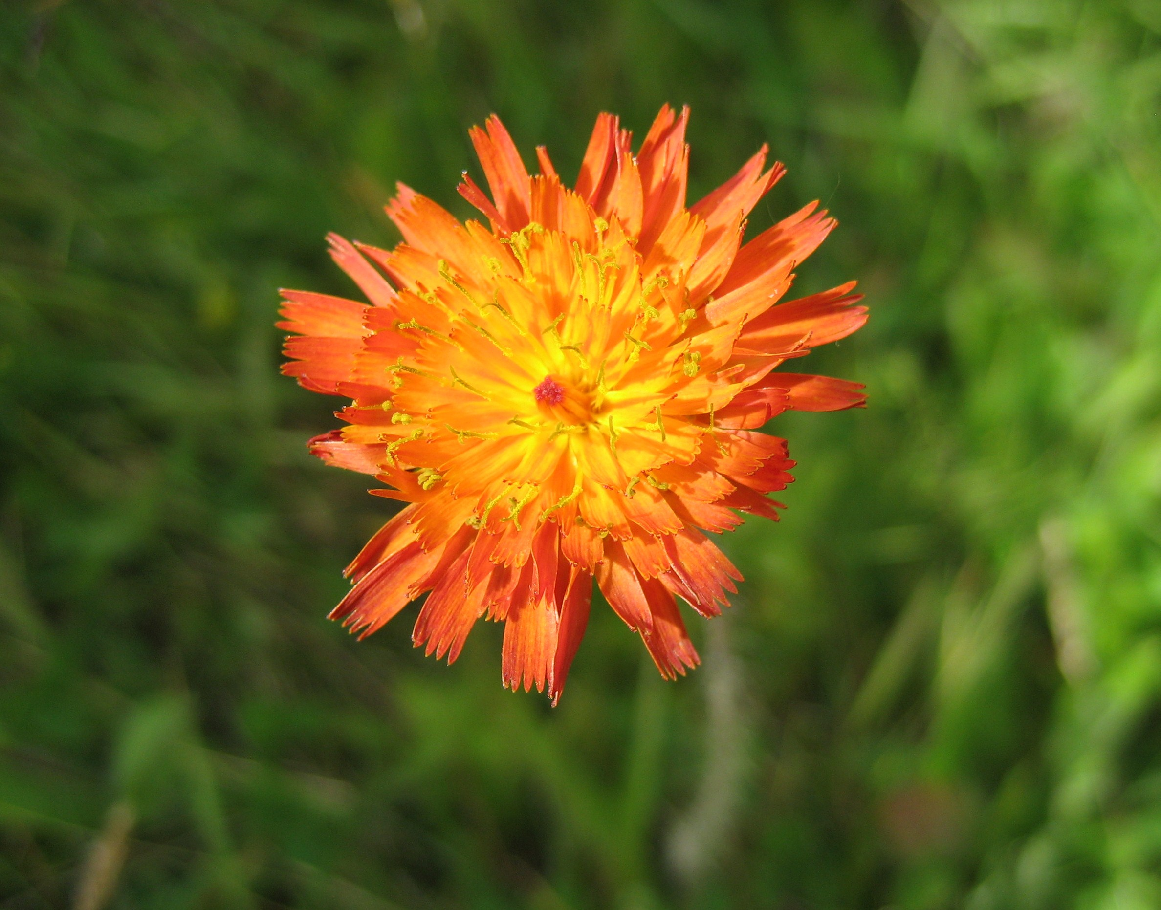
Roðafífill við Víði í Mýrdal

18. júlí. Fö.
Héldum af stað í austurátt. Gerðum stuttan stans á Núpsstað og litum á litla bænahúsið. Hittum Maríu Guðmundsdóttur (Maddý), frænku Más og Höllu, kaupfélagsstjóra á Kirkjubæjarklaustri, en þar fórum við í sund. Námum land í Skaftafelli. Halla og Kristján fengu inni í fellihýsinu, en við tjölduðum yfir vistirnar. Um kvöldið grilluðum við fisk í frábæra máltíð. Sendum Iréne Nordlund afmælisskeyti í formi SMS.

19. júlí. Lau.
Gengum stóran hring á Skaftafellsheiði. Alltaf sama Mallorca-veðrið. Bláklukkan gladdi okkur, enda var hún þarna í stórum breiðum, með sinn undurfagra bláa lit.

20. júlí. Su.
Gengum að Skaftafellsjökli. Halla, Kristján og tíkurnar fóru síðan heim, en við hjónin héldum áfram í austurátt. Tjölduðum í Lóni, á sama stað og fyrir tveimur árum, á afar fallegum stað.

21. júlí. Má.
Þessi dagur fór í að aka frá Lóni til Áss í Fellum á Héraði. Austfjarðaþokan gerði það að verkum að við ókum óhikað um firðina. Þó með stuttum stansi á Djúpavogi þar sem við fórum í sund og fengum okkur cappuchino í Löngubúð. Ókum framhjá Söxu (Saxa í nf.) sem ég hef ætlað að líta á árum saman, og um Fáskrúðsfjarðargöng sem tengja Fáskrúðsfjörð við Reyðarfjörð og stytta leiðina um 31 km. Þau voru opnuð haustið 2005 og eru 5,9 km löng. Vattarnes, með Kolfreyjustað og útsýni yfir í Skrúð, er komið úr leið.

Tjölduðum framan við grafreitinn sem er rétt utan við Áskirkju. Gulla (sjá síðar) sagði síðar að henni hefði fundist þessir ferðamenn frakkir. Við Margrét höfðum þó hitt prestinn framan við kirkjuna og hún sýnt okkur hana. Það er séra Lára Oddsdóttir, en hún hefur annars aðsetur á Valþjófsstað.

22. júlí. Þri.
Helgi Hallgrímsson náttúrufræðingur fór með okkur Margréti um Hróarstungu, Hjaltastaðaþinghá og Eiðaþinghá á slóðir vefara, en við komumst ekki í þá pílagrímsferð í fyrra, þegar endurbætt minningartafla þeirra Jóns vefara og Þóreyjar var vígð og afhent safninu á Egilsstöðum. Helgi var fararstjóri í þeirri ferð.

Helgi sýndi okkur hitaveituna í Urriðavatni, en þaðan fá íbúar þéttbýlisins heitt vatn til húshitunar. Við skoðuðum einnig Lagarfossvirkjun og það sem eftir er af flúðunum. Þá komum við í Kirkjubæ og skoðuðum afskaplega fallega kirkju frá 1851 sem nú hefur verið gerð upp. Ætli hún sé ekki ein af stílhreinustu kirkjum landsins?

Þá komum við að Hjaltastað, en þar er ættfaðirinn Jón vefari grafinn. Steinn er þó enginn. Ræddum við málarana og hjónin Snorra Guðvarðsson og Kristjönu Agnarsdóttur, sem unnu við að mála kirkjuna, og höfðu nýlega tekið á móti Húsafriðunarnefnd ríkisins og starfsmanni hennar Nikulási Úlfari Mássyni vefara. Er það til mikillar fyrirmyndar hvernig þessar kirkjur hafa verið gerðar upp; í hæfilega upprunalegri mynd, og til að endast.

Þá fórum við að Kóreksstöðum, en þar bjuggu þau Jón og Þórey lengi. Kaffi drukkum við í brekku Kóreksstaðavígis. Þess er fyrst getið í þjóðsögum Sigfúsar Sigfússonar, og þá talið eiga sér langa sögu. Kletturinn sem hlotið hefur þetta nafn stendur nokkur hundruð metrum norðan við bæinn og sést víða að. Sjá Árbók F.Í. 2008, bls. 190-191. Kóreksstaðir eru notaðir sem sumarhús og þar sá ég fyrstu eik mína á þessu landi. Hún var að vísu í potti og ekki hávaxin.

Helgi sagði okkar af Jóni lærða Guðmundssyni (1574–1658) sem hafðist við á þessum slóðum. Málþing var haldið 10. ágúst í félagsheimilinu Hjaltalundi til að minnast 350 ára ártíðar hans. Jón fæddist í Ófeigsfirði á Ströndum, en bjó síðustu 20 ár ævinnar ásamt eiginkonu sinni, Sigríði Þorleifsdóttur, í Útmannasveit og eru þau jarðsett á Hjaltastað, þar sem sonur þeirra var aðstoðarprestur. Flutt voru erindi um rithöfundinn og listamanninn Jón lærða. Helgi flutti sjálfur nokkur orð um náttúrufræðistörf Jóns, en hann var einnig kunnur fyrir lækningar, teikningar og skriftir. Hann skrifaði t.a.m. ritgerð þar sem hann mótmælti Spánverjavígum Ara sýslumanns í Ögri árið 1615. Í lok málþingsins var afhjúpað minningarmark um þau hjón við kirkjuna á Hjaltastað. Legsteini (hellu) með nöfnum þeirra var komið fyrir framan við kirkjudyr, þar sem talið er að þau séu grafin. Sjá nánar um Jón í Árbók F.Í. 2008, bls. 192-194.

Ekið var framhjá Hvammi Jóhannesar Kjarval í landi Ketilsstaða, en Björn Guttormsson bóndi þar gaf Kjarval spildu úr landi sínu svo hann mætti reisa sér þar sumarhús, sbr. árbók F.Í. 2008. Björn þessi er kominn út af Vigfúsi Ormssyni og konu hans Bergljótu Þorsteinsdóttur. Minnst verður á Vigfús síðar í þessari grein.

Við skiluðum Helga heim til sín, eftir vel unnið starf, og héldum heim að Ási. Fljótlega bar þar að Hafstein Másson og Maríu Þorleifsdóttur. María er systir Arnar bónda í Húsey, eiginmanns frænku okkar, bróðurdóttur Helga náttúrufræðings, Laufeyjar Ólafsdóttur (prests á Mælifelli í Skagafirði). Hafsteinn og María tjölduðu framan við grafreitinn og var nú farin að þrengjast aðkoman. Grilluðum guðdómlegan lax og höfðum dýrindis fiskisúpu í forrétt.

Bergljót, Halldóra, Þóra og Guðlaug Sigurðardætur voru systur. Bergljót átti Jóhann og Skaptasystur, en sá leggur dó út. Halldóra er ættmóðir Víðisa. Þóra fór til Sviss og Helgi skrifaði um hana grein sem nú er á vefsíðu minni. Hún átti ekki afkomendur. Guðlaug varð eftir fyrir austan og er amma Helga og Gullu (og margra fleiri).

23. júlí. Mi.
Hafsteinn og María fóru um sveitina. Þau skoðuðu Skriðuklaustur og komu til baka upprifin af hrifningu á Gunnari Gunnarssyni, sem kostaði nokkra orrahríð. Þau höfðu m.a. séð nýfundinn gullhring sem dagblöðin sögðu frá daginn áður, en þarna stendur yfir fornleifauppgröftur. Við Margrét fórum í sund á Egilsstöðum, versluðum og drukkum miðdegiskaffi í garði óðalsins Egilsstaða. Þegar við komum aftur að Ási voru Halla Þóra Másdóttir og Ágúst Kárason búin að tjalda framan við grafreitinn á Ási og var aðkoma nú orðin verulega þröng.

24. júlí. Fi.
Már sótti Maríu Erlu Másdóttur á flugvöllinn (Maju systur sína). Við fórum beint til Helga Hallgrímssonar að ræða málin. Maja var í sveit á Ási á sjötta áratugnum og þekkir vel alla staðhætti. (Hrafnkell Hall, frændi okkar, var þar með henni). Guðríður á Ási var systir Laufeyjar, móður Helga. Maja sagði þegar hún sá Helga og skellti uppúr: “Nei, þú ert bara nákvæmlega eins og hún mamma þín!”

Helgi sýndi okkur nýja bók sem sameiginleg vinkona sendi honum. Það er bók Sigrúnar Helgadóttur; Jökulsárgljúfur (2008). Það var sumarið 1976 sem við Helgi og Sigrún vorum samtíða í Jökulsárgljúfrum. Ég leitaði að vegstæði og minnist Sigrún á það starf mitt og er greinilega sátt við minninguna. Ég eignaðist bókina nokkrum dögum síðar, enda stóð til að fara í sveitina. Á bls. 47 er þetta ljóð (brot) sem Helgi orti til grænliljunnar sem er, á tvo vegu, einkennisjurt gljúfranna.

Grænlilja

Lilja græn í hlíðum hlær,
hlaðin yndi ríku.
Er sú máttug yngismær,
- engin lík á jörðu grær.

Nú ákváðum við Maja að heimsækja Gullu frænku (Guðlaugu Guttormsdóttur) á Egilsstöðum. Það var auðsótt mál. Áður en við vissum af vorum við öll mætt til hennar á fallegt heimili hennar og Þorsteins Sveinssonar manns hennar, sem einnig var heima. Það vorum við Margrét, Maja, Hafsteinn og María, og Halla Þóra og Ágúst. Heimili Gullu var einnig vel mannað, enda var Droplaug, dóttir hennar, þarna í heimsókn ásamt eiginmanni sínum Ragnari og börnum þeirra Rut og Erni. Þær mæðgur voru ekki lengi að slá upp veisluborði. Þetta var ánægjuleg heimsókn til ættfólks sem ég sé allt of sjaldan.

Ekki fjölgaði framan við grafreitinn á Ási, enda héldum við öll í Borgarfjörð eystra, með viðkomu við Naddakross í Njarðvíkurskriðum. Á Borgarfirði áttu Halla og Addi pantaða gistingu. Hafsteinn og María tjölduðu og lifðu við þröngan kost, en Maja fékk inni í fellihýsi okkar.

25. júlí. Fö.
Gengum með hópi Sauðkrækinga undir stjórn Áskels Heiðars (bróður Magna) frá Vatnsskarði að Stórurð og til baka niður í Njarðvík. Þarna varð ég fyrir einhverri stórkostlegustu upplifun á mínum ferðum. Það er þá helst Florens sem jafnast á við Stórurð í góðu veðri! Við vefarar sáum vel heim til Kóreksstaða og Kóreksstaðavígisins. María sá aftur vel heim til bróður síns í Húsey. Einnig sáust miklir rykstrókar standa uppaf farvegi Jökulsár á Dal, sem nú er að miklu leyti þurr. Um kvöldið mættu allir í kjötsúpu mömmu þeirra bræðra Magna og Heiðars, nema ég sem ekki er ginnkeyptur fyrir rollukjöti. Vorum síðan við opnun sýningar myndlistarkonu sem fór aðeins fram úr sjálfi sér - að mati listfræðings hópsins.

26. júlí. Lau.
Skoðuðum þorpið í firðinum, áður kallað Bakkagerði. Þar er Kjarvalssafn, kirkja með altaristöflu sem Kjarval málaði, fallegur klettur sem heitir Álfaborg, gamla kotið Lindarbakki og krúttleg höfn. Að ekki sé minnst á fjöllin allt um kring - sem sum eru óvenju litfögur. Þá benti listfræðingur hópsins okkur á snjóskafla í fjöllunum, sem koma aftur og aftur fyrir í málverkum Kjarvals. Það er annars vegar hópur hreindýra og hins vegar prófíll huldukonu (með slæðu yfir hárið). Hafstein og María fóru heim fyrir tónleikana, en Hafsteinn átti næstu vakt með Þóru móður okkar, sem var nýkomin heim úr aðgerð á sjúkrahúsi.

Um kvöldið voru tónleikar í Bræðslunni, en það er stór ryðbrunnin skemma. Þar komu fram Amy Kuney, Dísa Jakobsdóttir, Eivör Pálsdóttir, Magni, og að lokum Damien Rice. Allt voru þetta góðir listamenn og afskaplega áheyrilegir. Þeir eru af krúttkynslóðinni og því var allt saman fremur lágstemmt. Ryðgaða skemman stóð sig bara vel. Úti í fjöru mynduðust þrír pissustaðir; fyrir konur, karla og fatlaða!

27. júlí. Su.
Haldið heim á leið. Halla og Addi fóru heim á Sauðárkrók, en við Margrét fórum með Maju inná Hérað. Komum við á Eiðum til að fara í sturtu. Drukkum nestið okkar í brekku neðan við styttu Þórarins Þórarinssonar skólameistara og vefara. Þórarinn eldri var þekktur prestur á Valþjófsstað. Dóttir hans,

Jón vefari Þorsteinsson Schjöld  1771-1827 | Þórey Jónsdóttir  1772-1843
Halldóra Jónsdóttir 1808-1852 | Þóra Jónsdóttir Schjöld 1811-1855
Sigurður Guttormsson 1840-1878 | Þórey Einarsdóttir 1836-1867
Halldóra Sigurðardóttir 1867-1957 | Þórarinn Þórarinsson 1864-1939 prestur á Valþjófsst.
María Víðis Jónsdóttir 1895-1982 | Þórarinn Þórarinsson 1904-1985 skstj. á Eiðum
Þóra þorvaldsdóttir 1925
Halla Þóra Másdóttir 1957

og systir skólastjórans, hét Unnur. Maður hennar var Bjarni Ólafsson. Afkomendur þeirra eru enn fyrir austan; á Hjarðarbóli og Egilsstöðum í Fljótsdal (sbr. niðjatal mitt um föðurætt mína). Unnur lést ung úr berklum og kvæntist Bjarni þá frænku minni, Pálínu Þórðardóttur, systur Maríu ömmu. Tvær dætur þeirra búa í U.S.A., þriðja dóttirin er Sigga hjúkrunarfræðingur, en þrjár dætur hennar búa í L.A. og eru stundum í fréttum. Fjórða dóttirin er Stína hans Hróbjarts sem starfaði með pabba hjá Landleiðum.

Jón hét sonur Þórarins prests, bróðir Þórarins skólastjóra og Unnar. Hann gerðist bóndi á stórbýlinu Skarðaborg í Reykjahverfi og stendur rétt við Kísilveginn, örlítið ofan við Laxamýri. Sonur Jóns er Þórarinn óðalsbóndi sem enn lifir, en sonur hans er Sigurður sem rekur búið í dag. Sonur Þórarins og bróðir Sigurðar er Jón lögfræðingur, en hann er faðir Ragnheiðar hennar Önnu Maríu hálfsystur minnar.

Þegar Halla Dögg dóttir mín var um fermingu var hún eitt sumar vinnukona á Skarðaborg, hjá Sigurði og Helgu, og hitti þar Ragnheiði og Jón föður hennar.

Jón vefari Þorsteinsson Schjöld  1771-1827 | Þórey Jónsdóttir  1772-1843
Halldóra Jónsdóttir 1808-1852 | Þóra Jónsdóttir Schjöld 1811-1855
Sigurður Guttormsson 1840-1878 | Þórey Einarsdóttir 1836-1867
Halldóra Sigurðardóttir 1867-1957 | Þórarinn Þórarinsson 1864-1939 prestur á Valþjófsst.
María Víðis Jónsdóttir 1895-1982 | Jón Þórarinsson 1895-1984 óðalsbóndi í Skarðaborg
Þóra þorvaldsdóttir 1925 | Þórarinn Jónsson 1926 óðalsbóndi í Skarðaborg
Már Viðar Másson 1949 | Jón Þórarinsson 1949 lögfræðingur
Halla Dögg Másdóttir 1985 | Ragnheiður Jónsdóttir 1982

Eftir að við Margrét og Maja höfðum tjaldað í Atlavík bættist nýtt fólk í ferðasögu mína, því Ólafur Magnússon, faðir Margrétar, Helga Kristinsdóttir, kona hans, og Kristinn Axel Ólafsson, sonur þeirrra, voru óvænt mætt á staðinn. Margrét snæddi fínan kvöldverð með þeim á Hallormsstað. Þau gistu annars á Eyjólfsstöðum á Völlum, en þar er jafnframt starfsstöð íslensku Kristskirkjunnar á Austurlandi.

Við María Erla fórum aftur á móti í messu í Áskirkju um kvöldið. Séra Lára Oddsdóttir á Valþjófsstað messaði, en Brynjólfur gamli Bergsteinsson á Hafrafelli flutti erindi um sögu Áskirkju. Kirkjan verður 110 ára í haust og verður þess þá minnst frekar. Maja þekkti nokkra kirkjugesti fyrir utan Gullu og hennar fólk, nefnilega þrjú börn Bergsteins Brynjólfssonar og Margrétar Jónsdóttur á Ási. Það voru þau Þorbjörg (1931), Brynjólfur (1928), sá sem ræðuna flutti, og Rósa (1924). Bergsteinn var bróðir Guttorms, manns Guðríðar Ólafsdóttur, þeirrar sem Maja var í sveit hjá. Af þessu má ráða að tvíbýlt var á Ási. Guttormur lést í sprengingunni á Ási ásamt dætrunum Margréti Nönnu og Droplaugu, en einnig Ragnheiður, dóttir Bergsteins, systir systkinanna sem Maja þekkti í messunni. Lesa má um sprenginguna á Ási 1946 á heimasíðu minni, en einnig í ritgerð Ragnheiðar Kristjánsdóttur, tengdadóttur Rósu Bergsteinsdóttur, sem hún skrifaði sem lokaritgerð frá KHÍ 2007. Þá ritgerð get ég útvegað í pdf-skjali, með góðfúslegu leyfi Ragnheiðar. Ritgerðina er einnig að finna á netsíðu minni. (Ragnheiður var leikfélagi Maríu Erlu á Hvg. 40 í gamla daga, enda sonardóttir Bjarna gamla sem bjó á loftinu!). Brynjólfur, sá sem ræðuna flutti, Bergsteinsson, er í niðjatali mínu þar sem hann kvæntist inn í ættina, þó ekki frænku sinni, þar sem Bergsteinn var aðeins hálfbróðir Guttorms. Þarna urðu því miklir fagnaðarfundir og gafst ríkulegur tími til að ræða liðna tíma meðan messukaffisins var notið.

Eftirá gengu Gulla, Þorsteinn, Droplaug og Rut með okkur í blíðunni um Ástúnið og sýndu okkur bæjarlækinn, hlaðið sem bærinn stóð á, leiksvæði barnanna og sumarhús Brynjólfs. Bændastaðir (barnabú) eru nú sokknir í laufskrúðið og Rut litlu fannst heldur draugalegt þar.

28. júlí. Má.
Nú bar enn vel í veiði þegar Helgi Hallgrímsson féllst á að fara með mér, Margréti og Maju systur vefarahring um Löginn. Áreiðanlega er enginn betur til þess fallinn en Helgi að fræða frændur sína og frænkur um sveitir forfeðranna. Helgi kryddaði gjarnan sögur sínar með því að lýsa helstu einkennum ættarinnar og var gaman á að hlusta. Við byrjuðum á því að heimsækja Kollsstaðagerði, en þar bjuggu þau sæmdarhjón og forfeður okkar Sigurður Guttormsson og Guðríður Eiríksdóttir (og var minnst á fjórar dætur þeirra hér að framan). Frá bænum er gott útsýni og sést óvíða betur til Snæfells “í sinni upphöfnu tign fyrir botni fljótsins” eins og Helgi segir í sinni stóru bók um Lagarfljót (2005). Í Kollsstaðagerði eiga nú sumarhús afkomendur Þorsteins, hins fyrra, kaupfélagsstjóra KHB, Jónssonar. Einn þeirra, Þorsteinn Þorgeirsson, hagfræðingur úr Reykjavík, barnabarn Þorsteins, sýndi okkur staðarhætti.

Örskotsstund var áð við Símonarlág (við túnið á Ketilsstöðum) og Helgi sagði okkur söguna af Valtý bónda á Eyjólfsstöðum sem hengdur var á Gálgás í misgripum fyrir annan Valtý sem rændi Símon sendimann Péturs sýslumanns á Ketilsstöðum um 1770.

Þá skoðuðum við kirkjustaðinn Vallanes, sem einnig stendur á Völlum. Þar hvílir m.a. presturinn og ljóðskáldið Stefán Ólafsson (1620-1688) sem Helgi bað mig um að rugla ekki saman við Pál Ólafsson (1827-1905) ljóðskáld, hvers ljóðmæli, Ástarljóð, eru nýútgefin, hálfbróður Jóns Ólafssonar skálds og ritstjóra, enda aldir á milli skáldanna. Páll var þó á þessum slóðum, fæddist á Dvergasteini í Seyðisfirði og bjó m.a. á Eyjólfsstöðum sem áður eru nefndir. Páll er kallaður alþýðuskáld í Íslenskri bókmenntasögu, en náði góðum tökum á “því slétta klassíska formi sem Jónas Hallgrímsson kenndi”; það er einfalt mál, án tilgerðar og upphafins skrauts. Matthías Johannessen sagði á námskeiði sem ég sótti: “Hvað er betra en þetta; Sáuð þið hana systur mína, sitja lömb og spinna ull?” Páll var einnig skáldarfi Stefáns Ólafssonar. Eftir Pál er m.a. “Ó blessuð vertu sumarsól”. Þetta orti Páll til seinni konu sinnar, Ragnhildar:

Eg vildi eg fengi að vera strá
og visna í skónum þínum,
því léttast gengir þú eflaust á
yfirsjónum mínum.

Tveir legsteinar hjóna eru áberandi í kirkjugarðinum í Vallanesi. Á öðrum stendur: Séra Guttormur Pálsson 1775-1860. Á hinum stendur: Margrét Vigfúsdóttir 1788-1849. Hvaða fólk er þetta? Ef flett er uppá bls. 33 í 33. útgáfu niðjatals míns (niðjatal móðurmegin) má finna þetta: “Vigfús Ormsson prestur á Ási og á Valþjófsstað, faðir Guttorms, átti fleiri börn. Eitt þeirra var Margrét (1788-1849). Hún var móðir Vigfúss Guttormssonar prests (1813-1874) á Ási". Svo segir þar af Vigfúsi, sem m.a. var í góðu sambandi við Jón Sigurðsson frelsishetju okkar. Þeir voru nánast jafnaldra.

Móðir Guðríðar þeirrar sem á var minnst hér að ofan, og bjó í Kollsstaðagerði, átti barn með Rafni Benediktssyni, en Rafn fórst í kíl úr Grímsá í Vallanesi 1839, áður en barnið fæddist. Barnið dafnaði og var Benedikt Rafnsson, afi Benedikts fræðimanns frá Hofteigi. Frá þessu sagði Helgi. Þessa er einnig getið í niðjatali mínu.

Þá ókum við framhjá Hafursá, en þar bjó um tíma Eiríkur, faðir Guðríðar langalangömmu, konu Sigurðar Guttormssonar (langamma Halldóra var Sigurðardóttir). Eiríkur bjó þó lengur á Skriðuklaustri og er Guðríður jafnan kennd við þann bæ. Gerðum stuttan stans við Klifá, innan við Hallormsstað, en undir brú Vegagerðarinnar er önnur brú yfir ána, nefnilega steinbogi. Hann sést því aðeins að bifreiðin sé stöðvuð og ferðamenn fari út og litist um. Litum til Ranaskógar sem Helgi segir fallegasta skóg landsins, m.a. fyrir beinvaxið birki.

Þegar hér var komið sögu brunuðum við að Skriðuklaustri og fengum okkur ilmandi góða lerkisveppasúpu úr sveppum staðarins. Fengum einnig “fíflahunang” ofaná brauð, sem okkur líkaði vel. Það er unnið með því að sjóða fífilblóm í sykri og sigta síðan. Frúin á Valþjófsstað útskýrði aðferðina fyrir okkur. Eftir að hafa litið á gullhringinn ókum við inneftir og virtum fyrir okkur athafnasemi Landsvirkjunar, en gáfum okkur ekki tíma til að líta inn, enda á vefaraslóð. Skoðuðum kirkjuna á Valþjófsstað, enda stóð minningartafla Jóns og Þóreyjar þar löngum. Sjá sögu töflunnar m.a. á heimasíðu minni. Þarna er Þórey grafin. Þau hjón eru nú sameinuð á himnum, eins og segir á minningartöflu þeirra.

Stoppuðum ofan við Brekku og tókum mynd af bænum, minnug þess að þar býr Hallgrímur Þórhallsson, sonur Lilju Hallgrímsdóttur. Lilja og dóttir hennar, Bryndís (Dísa), koma iðulega við hjá Víðisum (ekki síst Þóru) þegar þær eru í höfuðstaðnum. Þegar ég var með Jóni J. Víðis og Jakobi Hálfdanarsyni eystra sumarið 1962 þáðum við kaffi hjá Lilju og Þórhalli á Brekku. Þau sögðu okkur m.a. frá spítalanum sem þar stóð, þar til hann brann, tveimur áratugum áður en við áttum þarna leið um. Í sömu ferð heimsóttum við Guðríði frá Ási, sem hafði yfirgefið Ás fyrr á árinu, og var nú komin til Egilsstaða.

Rétt utan við Valþjófsstað sáum við þrjú hreindýr sem stóðu á beit við veginn. Eftir stutta stund komum við að Geitagerði. Þar býr Guttormur V Þormar (1923). Hann missti konu sína fyrir nokkrum árum og býr nú einn. Börn hans eru flest háskólamenntuð og búa fyrir sunnan. Guttormur er glæsilegur karl og Margrét hafði orð á því. Hann sýndi okkur skrúðgarð sinn með mörgum gerðum trjáa og þar voru digrari birkitré en ég minnist að hafa séð áður hérlendis. Guttormur á viðurkenningarskjal frá Landssamtökum skógarbænda frá 2006 þar sem þau heiðra hann fyrir ómetanlegt starf að stofnun Félags skógarbænda á Héraði og tilurð Héraðsskóga. Ættingjar okkar gefa ekkert eftir í þessu áhugamáli sínu.

Þá eru uppi á veggjum hjá Guttormi alls kyns verðlaun fyrir þátttöku í íþróttum, m.a. skjöldur útskorinn af Ríkarði Jónssyni árið 1943.

Sigurður Guttormsson var langalangafi minn. Faðir hans var Guttormur stúdent, bóndi og alþingismaður á Arnheiðarstöðum. Hann sat Þjóðfundinn 1851. Faðir hans var Vigfús Ormsson prestur á Ási og Valþjófsstað, og getið var hér að framan, sá er hlaut verðlaunapening frá Danska Landbúnaðarfélaginu fyrir framfarir í landbúnaði og frá segir í niðjatali mínu. Þar segir ennfremur að peningurinn sé geymdur í Geitagerði. Nú sýndi Guttormur þennan pening. Þar stendur: Fliids og vinskibeligheds belöning til fædernelandets bedre flor. Det kongelige danske land og huusholdingsselskab. Opretted d. 29 jan. 1769.

Guttormur V Þormar er þannig skyldur okkur Víðisum að hann er afkomandi Vigfúsar, elsta bróður Sigurðar Guttormssonar. Sjá töflu.

Guttormur Vigfússon stúdent  1804-1856 | Halldóra Jónsdóttir  1808-1852
Sigurður Guttormsson 1840-1878 | Vigfús Guttormsson 1828-1867
Halldóra Sigurðardóttir 1867-1957 | Guttormur Vigfússson 1850-1928
María Víðis Jónsdóttir 1895-1982 | Vigfús G Þormar 1885-1974
Dóra Þorvaldsdóttir 1922 | Guttormur V Þormar 1923

Þá komum við að Arnheiðarstöðum, bæ Guttorms stúdents. Helgi Hallgrímsson fæddist í Holti, en foreldrar hans bjuggu fyrst á Arnheiðarstöðum, en byggðu síðan Droplaugarstaði í landi Arnheiðarstaða. Helgi segir einhvers staðar að á Arnheiðarstöðum hafi þá margt verið með sama hætti og verið hafði um aldir. Við gengum um hlaðið og í kringum húsarústir og reyndum að upplifa gamla tíma. Þegar upp var staðið þótti okkur þó best, úr því sem komið var, að ýta fengi að jafna yfir allt saman. Þarna voru þó öll gömlu kennileitin.

Útí gamla skrúðgarðinum, sem má muna fífil sinn fegurri, liggur steinn sem bjargað var úr gamla kirkjugarðinum á Valþjófsstað 1938, en sá garður var lagður niður um aldamótin 1900 eftir að ný kirkja hafði verið byggð austur á túninu og kirkjugarður settur við hana. Steinninn er legsteinn Guttorms stúdents og Halldóru Jónsdóttur, vefara, en skriftin er nú orðin allmádd. Guttormur skáld Guttormsson (í raun Jónsson) í Kanada hafði rekist á legsteininn í gamla garðinum og gekkst fyrir því að hann var fluttur í Arnheiðarstaði 1938. Til er bréf frá honum til Vigfúsar G Þormar (sjá hér að ofan) í Geitagerði, dagsett 12. mars 1939, sem staðfestir þetta. Þar kemur líka fram að hann hefur kostað flutninginn og uppsetningu steinsins. Þetta sagði Helgi mér. Hann var á staðnum, 3ja ára gamall, en man ekki atburðinn. Á Arnheiðarstöðum býr nú vingjarnlegt fólk sem ræddi við okkur um daginn og veginn.

Guttormur Vigfússon  1804 – 1856 | Halldóra Jónsdóttir  1808 – 1852
Sigurður Guttormsson 1840 – 1878 | Jón Guttormsson 1841 – 1896
Halldóra Sigurðardóttir 1867 – 1957 | Guttormur J Guttormsson 1878 – 1966
María Víðis Jónsdóttir 1895 – 1982
Þóra Þorvaldsdóttir 1925
Már Viðar Másson 1949

Þá komum við að Droplaugarstöðum. Þeir eru ekki lengur í eigu ættarinnar, en okkur var velkomið að ganga um skóginn sem foreldrar Helga gróðursettu fyrst, en hann hefur bætt trjám í alveg fram á þennan dag. Trén í skóginum eru af mörgum gerðum og sum hver orðin umfangsmikil. Það er hæglega hægt að gleyma sér þarna í þessum dásemdar reit. Helgi sýndi okkur fossana í Hrafngerðisá og gljúfrin og það kom í ljós að þarna hafði hann dvalið í faðmi náttúrinnar um síðast liðna helgi. Fyrir neðan veg sýndi Helgi okkur tré sem við áttum tæpast von á þarna, en það er eik sem vex þarna fyrir eigin afli. Og nú hafði ég séð tvær eikur á Héraði – geri aðrir betur! Þarna eru einnig tvær blæaspir, ættaðar úr Egilsstaðaskógi.

Þá ókum við framhjá Teigabóli (í Hrafnsgerðislandi), en þar býr Guðsteinn, bróðir Helga. Holt og Skeggjastaðir eru í eyði, en börn Braga eiga Holt. Þórir Jón Hall (Dóruson) var lengi í sveit í Holti hjá Braga og foreldrum hans, Hallgrími og Elísabetu. María, kona Braga, lifir enn. Dóra Þorvaldsdóttir Víðis hélt lengi vel góðu sambandi við Holt.

Við komum ekki við á Ási, enda nóg að gert þar. Einnig ókum við framhjá Setbergi, þar sem dóttir Helga og tengdasonur búa, enda þurfti María nú að komast út á flugvöll. Við Margrét höfðum þó náð því áður að heimsækja Heiðveigu Agnesi á Setbergi og börn hennar tvö; Kristbjörgu Mekkin (2001) og Friðmar Gísla (2006). Helgi Hjálmar var ekki heima. Friðmar fékk lítinn bangsa úr bangsasafni mínu að launum fyrir það hvað hann var skemmtilegur. Enn eru þó tíu bangsar eftir!

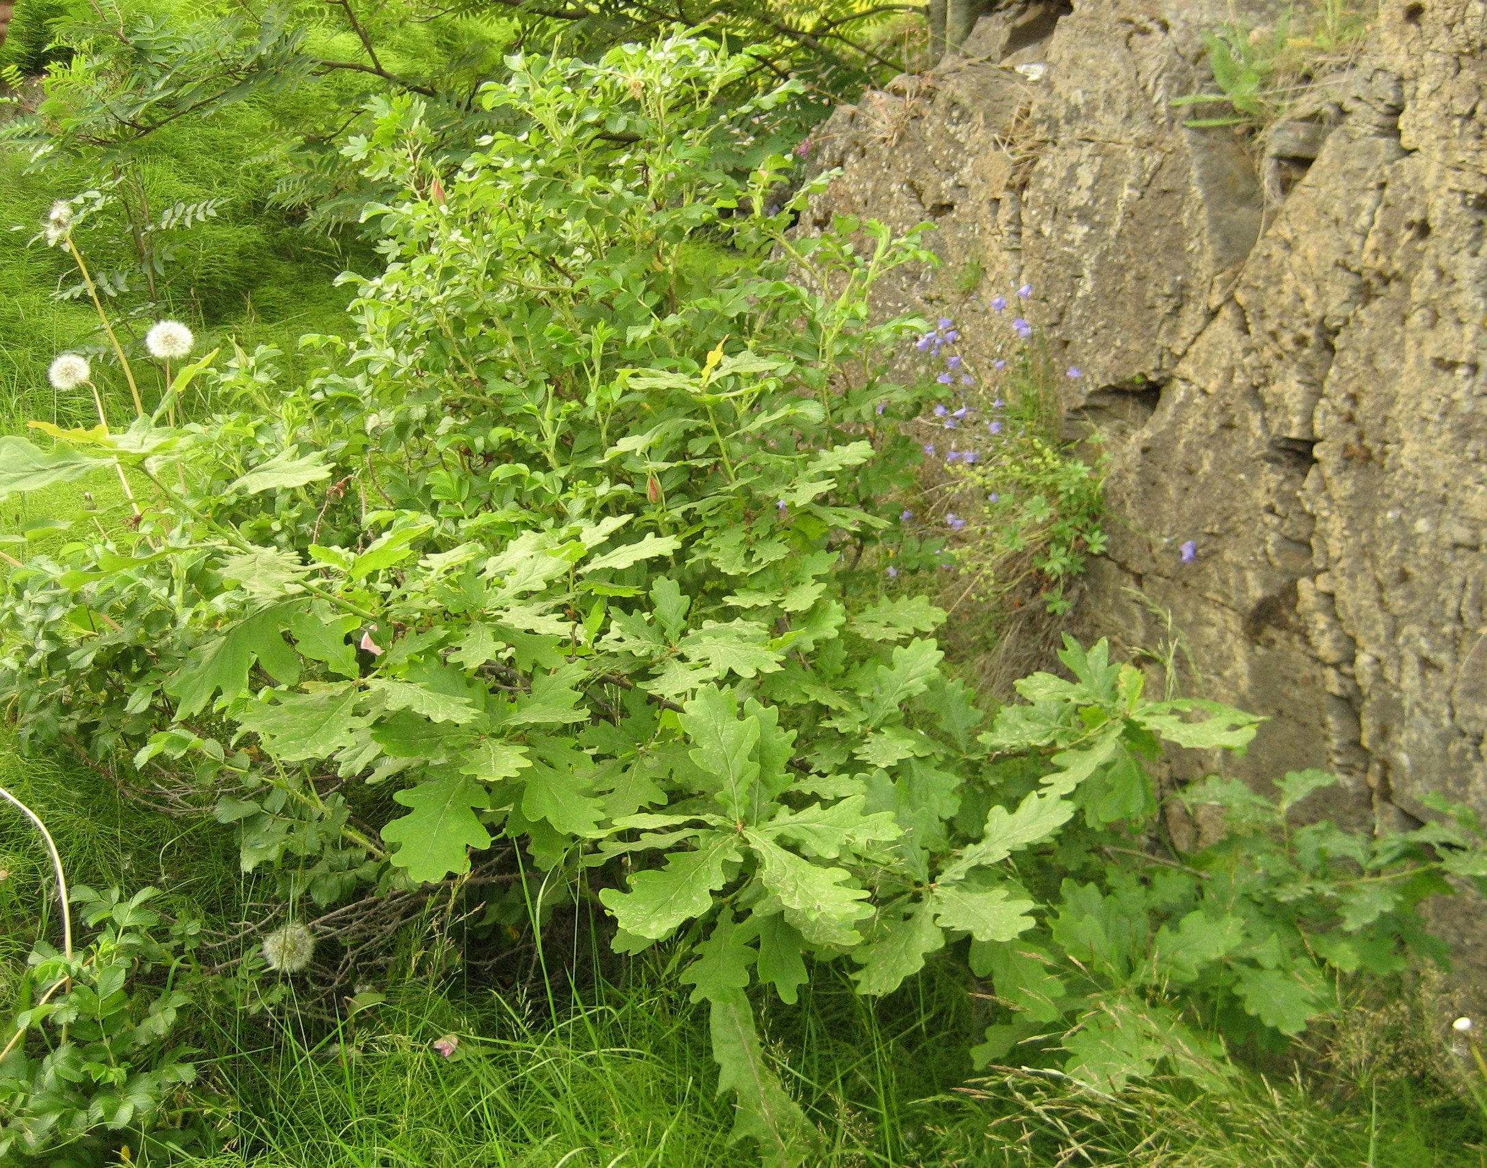
Eik Helga við Hrafngerðisá

Eftir var líka Hafrafell sem hvarf í ferðarykið, en á þann bæ er minnst hér að framan. Eftir að Maja var úr för kvöddum við Margrét Helga framan við Lagarás 2. Þar með var áfanga í ferðalagi okkar lokið og eftir sundferð leyfðum við okkur að borða ágætan kvöldverð í veitingahúsi á Egilsstöðum. Síðan héldum við inn í Atlavík.

29. júlí. Þri.
Þennan dag héldum við tvö kyrru fyrir í Hallormsstaðaskógi, að ná áttum. Við fórum þó í sund og gengum um Guttormslund og trjásafnið Arboretum. Þarna eru nú vanhöld á merkingum og stígagerð. Við sáum þó tré sem sæmdu sér í hvaða skógi sem er. Og gott betur, þarna sáum við tvær eikur og höfðum við þá séð fjórar eikur á Héraði. Ekki slæmt það. Sú hærri var yfir þrír metrar á hæð, en ansi kræklótt. Einhver sagði mér að hún væri nokkurra áratuga gömul. Bláklukkan gladdi okkur hvar sem við fórum um Hérað. Það gladdi okkur ekki síður að sjá þá miklu grósku sem hvarvetna blasti við þar sem dregið hafði úr sauðfjárbeit eða henni hætt með öllu.
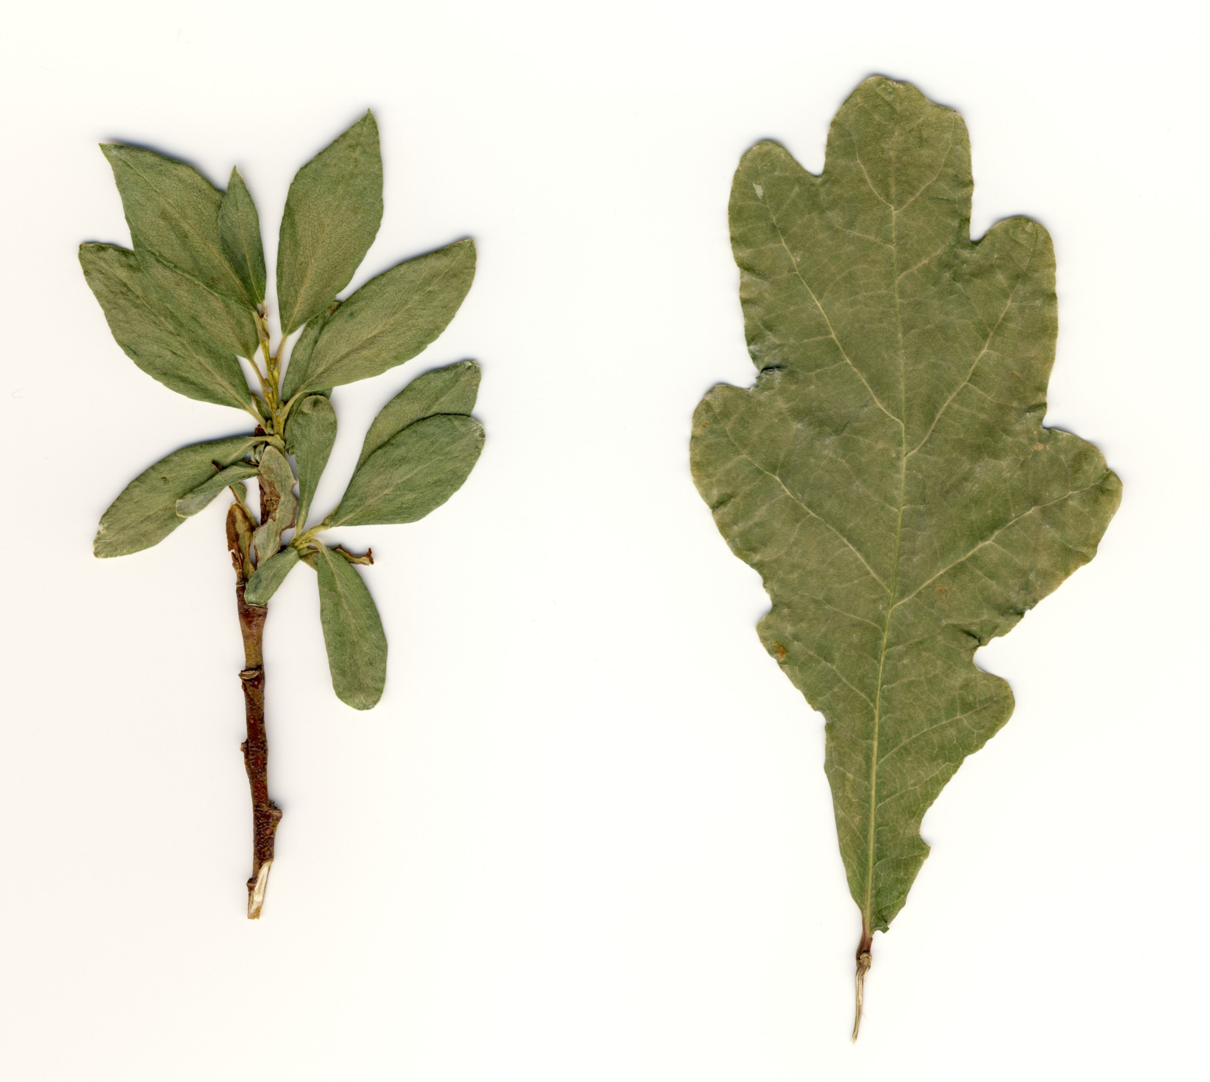
Víðilauf úr Víði og eikarlauf úr Hallormsstaðarskógi

30. júlí. Mi.
Tókum upp. Komum við á Egilsstöðum og fórum í sund, skoðuðum minningartöflu Jóns Schiöld og Þóreyjar í safnahúsinu þar sem á henni er miði sem á stendur “Kjörgripur”. Komum við hjá Helga, eftir cappuchino, og færðum honum svissneskt súkkulaði.

Léttum þaðan í frá ekki reiðinni fyrr en í Skaptahlíð í Dalsmynni. Skaptahlíð er gamla sumarhús Jóhanns Skaptasonar sýslumanns og Sigríðar Víðis Jónsdóttur og stendur í landi Skarðs, þar sem Skírnir bjó lengst af, en börn hans eiga í dag. Skapti, faðir Jóhanns, fæddist á Laufási, en þau Bergljót bjuggu í Litla Gerði, næsta bæ við Skarð, þar til Skapti lést skyndilega. Jón J. Víðis teiknaði Skaptahlíð. Núverandi eigendur Skaptahlíðar eru Jón Hálfdanarson, frændi minn, og Kristín Steinsdóttir rithöfundur. Hjá þeim átti Sigríður heima eftir að Jóhann lést. Þau voru svo væn að lána okkur húsið í þrjár nætur. Við Margrét tjölduðum fellihýsi okkar þó á hlaðinu, enda ekki í húsnæðishraki.

31. júlí. Fi.
Sváfum vel í funheitum frumskóginum sem umlykur Skaptahlíð núorðið. Þar heitir eitt tré María, annað Jón, hið þriðja Sigríður, og það fjórða Jóhann. Fórum til Akureyrar í sund, en ég þvoði bílinn meðan Margrét skrapp í hárgreiðslu. Kl. 18:45 hittum við Ted, Jill og Jenna Bradwell við Akureyrarkirkju, eins og um var samið, en Þorvaldur og Steinunn ýttu þeim úr vör um eittleytið. Þar urðu fagnaðarfundir. (Ted og Jill komu síðast árið 2001, eins og margir Víðisar muna). Héldum til Skaptahlíðar, en þar gistu Ameríkanarnir í þrjár nætur. Svo heitt var að við borðuðum úti og þurftum ekki að kynda húsið. Jenna litla, bráðum sex ára, naut sín vel í skóginum, hvarf oft langtímum saman og kom stundum til baka með ber í krús handa okkur. Afskaplega falleg stúlka og þægileg í umgengni. Aldrei heyrði ég hana kvarta þótt hún hefði ekki aðra leikfélaga en bangsana mína, sem urðu níu eftir að Jenna hafði valið sér “my favorite teddy bear”.

1. ág. Fö.
Ókum til Mývatns í tveimur bílum. Skoðuðum Þorgeirskirkju í Ljósavatnsskarði í leiðinni. Aftur var minnst á Þorgeir við Goðafoss. Við fórum hringinn í kringum vatnið, drukkum í góðri lautu, fórum í Jarðböðin, skoðuðum reykina austan Námaskarðs, og fengum okkur bjór í Gamla bæ. Við Jenna litum við hjá bónda sem reykti silung. Á leið niður Reykjadal, á móts við Litlu Laugar, hringdum við Margrét í HM Áskel Kárason og verðandi konu hans Vilborgu Þórarinsdóttur, en Áskell á hlut í Litlu Laugum. Ekkert svar fengum við, enda kom í ljós síðar að þá voru þau á göngu í eyðifirði. Stuttu eftir heimkomu hittum við Halla Dögg Áskel og Vilborgu í bænum. Þau voru þá að koma frá því að gifta sig, uppábúin, og á leið á hótel úti á landi, ein. Þetta var þriðja brúðkaup Áskels. - Eftir að heim í Skaptahlíð var komið setti Ted saman nýtt kolagrill Jóns og Kristínar og við grilluðum dýrindis grísalundir.

2. ág. Lau.
Komum við á Laufási, skoðuðum kirkjuna, gengum í kringum gamla bæinn og litum á leiði Jóhanns og Sigríðar. Versluðum á Akureyri, enda verslunarmannahelgi framundan og ekki mátti vanta bjórinn. Héldum austur og áðum næst við Grenjaðarstað. Þar skoðuðum við gamla bæinn (safnið) og fengum ágæta leiðsögn. Héldum síðan að Þverá í Laxárdal. Þar var Áskell Jónasson heima og sýndi okkur gamla bæinn og kirkjuna. Kann ég honum bestu þakkir fyrir það. Þjóðminjasafnið vinnur nokkuð í bænum á hverju sumri (í gegnum hendur Áskels), en þar er ennþá allt á tjá og tundri innandyra. Það var því heppilegt að við skyldum koma við á Grenjaðarstað, en þar sést hvernig betri manna heimili litu út (líklega fyrst og fremst á nítjándu öld). Kirkjan er orðin nokkuð lúin og þarf nú að ákveða hvert skal halda með hana.

Þegar steinkirkja Jóns Jóakimssonar á Þverá í Laxárdal varð 80 ára, árið 1958, var tilkynnt að Víðissystkinin gæfu kirkjunni skírnarfont í afmælisgjöf. Gripurinn var smíðaður af Húsvíkingnum Jóhanni Björnssyni og silfurskálin líklega af syni hans. Jóhann þessi vann m.a. með Ríkarði Jónssyni listasmið. Fonturinn fór ekki strax norður, heldur stóð hann á Eiríksgötu 4 um tíma. Þar man ég eftir honum og þótti mikið til framtaks systkinanna koma. En fonturinn stóð ekki aðgerðalaus, heldur var hann vígður 22. nóvember 1960 þegar sr. Kristinn Stefánsson skírði dótturson sinn og nafna, Kristinn (Kidda) Rúnar Sigurðsson (Hauks og Guðrúnar), en þann dag varð sr. Kristinn sextugur. Þetta sagði Áskell mér.

Áskell benti okkur á hólmann Víði í Laxá, en þaðan er Víðisnafnið fengið. Jón Víðis segir frá því í dagbókum sínum að hann hafi riðið út í hólmann 1917 og aftur 1919. Þorvaldur S. Þorvaldsson reið út í Víði með Jóni og Maríu móður sinni (og líklega fleirum), rétt eftir stríð. Þá hefur Jón Víðis líklega verið búinn að fá fyrsta Willyz jeppann, þennan með blæjunni. Hann var reyndar skilinn eftir á Laugum, en þaðan var riðið. Þetta sagði Þorvaldur mér. Áskell sagði mér að hann ætti mynd af Jóni og Willyznum framan við Þverárbæinn. Sú mynd er tekin 21. sept. 1945. Kannski eignast ég afrit af þeirri mynd seinna.

Nú er frá því að segja að ég óð út í Víði. Það var mín pílagrímsferð. Áin var volg og mjúk í botninn, enda vel gróin þörungum. Hún náði mér rétt upp fyrir hné. Þegar ég hafði verið þarna í nokkurn tíma og fundið þetta fína tjaldstæði (til seinni tíma notkunar) – sá ég hvar Ted og Jenna voru lögð af stað. Jenna var allsber og vatnið náði henni langleiðina uppí nafla. Það er með eindæmum hvað stúlkan er einbeitt. Við gengum síðan saman um Víði og flæmdum óteljandi fugla úr síðdegislúrnum. Áður höfðu álftahjón með unga sína hörfað úr vegi okkar. Víðir er vissulega víði vaxinn. Margrét og Jill stóðu eftir og ljósmynduðu.

3. ág. Su.
Fórum nú frá Skaptahlíð, þar sem okkur hafði liðið vel, og héldum til Snædísar og Sigurjóns á Kaldbak. Ted og fjölskylda fengu inni í smáhýsi þeirra, einu af sautján. Í þessu húsi voru skreytingar frá Afríku, en Sylgja hafði haft ýmsa hluti með sér frá Afríku, þar sem hún dvaldi um hríð. Við Margrét vorum orðin svolítið þreytt á tjaldbúskapnum og fengum inni í tölvuherbergi fjóssins. Fyrir mat fórum við öll í “Jacuzzi” með öli og fjöri. Snædís, Sigurjón, Sylgja og Pálmi tóku höfðinglega á móti okkur og buðu okkur til kvöldverðar á fallegu heimili sínu. Þar þurfti margt að ræða. M.a. tók Ted myndir af lofti stofunnar, en honum fannst burðarvirki vel fyrir komið. Ekki varð hrifning hans minni þegar honum var sagt að “Thorvaaalduuur” hefði hannað.

Ekki reyndist tími til að sýna Ameríkönunum Ásbyrgi og Jökulsárgljúfur í þetta sinn. Eftir ferðina sendi ég Snædísi prentað niðjatalið okkar, sem þakklætisvott fyrir móttökurnar. Skaptahlíð fékk aftur að launum veglegan búrhníf og skurðarbretti. Sínum gjöfum er hver líkastur.

4. ág. Má.
Við Margrét gengum með Jennu litlu niður að tjörnunum meðan Ted og Jill tóku saman. Þar moraði allt í fiski. Jenna gerði sér lítið fyrir og tók einn fiskinn upp með berum höndunum! Ekki átakslaust að vísu. Þetta afrek gladdi hana óumræðanlega, en hún hafði alloft minnt föður sinn á loforð hans um veiðitúr. Nú var því máli lokið – í bili amk.

Margrét og Jill skoðuðu Reðursafnið á Húsavík (við mikla kátínu þeirrar amerísku) meðan við Ted skoðuðum Safnahúsið. Ted fannst mikið til um að sjá myndir Jóhanns og Sigríðar á veggjum anddyris, en ekki síður stofu þeirra hjóna. Jenna var mest hrifin af uppstoppuðu dýrunum.

Við Margrét kvöddum Ted & Co. kl. 13. Þá héldum við heim. Þau fóru aftur á móti til Siglufjarðar að hitta Hrafnkel og Guðrúnu. Það var samkvæmt skipulagi okkar Þorvalds og Hrafnkels. Við komum í bæinn um hálftíuleytið um kvöldið. Ted og fjölskylda voru hins vegar tvær nætur á Sigló áður en þau komu heim í Hábæinn. Þau skoðuðu nýju göngin, fóru uppí Siglufjarðarskarð, skoðuðu Síldarminjasafnið, snjóvarnagarðinn o.þ.h. Þetta var vel heppnuð ferð hjá þeim.

Sama dag og Ted og fjölskylda komu suður, eða 6. ágúst, héldum við Margrét uppí Skorra að halda uppá hjúskaparafmæli okkar. Þar með var veisluhöldum þó ekki lokið, því stór Víðisveisla var haldin í Lauganesi Ameríkönunum til heiðurs 10. ágúst. Þar mætti Jenna með klippt hár, en hún hafði farið til hárgreiðslukonu í fyrsta sinn á ævinni. Margrét gaf upp nafn á konu “sem kann vel á litlar ljóshærðar stúlkur”. Jill hafði einnig látið stytta hár sitt, en Ted hélt sig við sitt “look”. Frændfólk okkar að vestan reyndist vera indælis fólk - og svo sem ekki við öðru að búast.

Þá buðum við Ameríkönunum heim í saltfisk 11. ágúst, ásamt mömmu og Herdísi. Þetta var saltfiskréttur fiskihatarans, þó engin þörf hafi verið á því Ameríkananna vegna, því þau þáðu alltaf fisk með opnum örmum. Ted og fjölskylda héldu síðan heim mi. 13. ágúst með mikið af myndum og minningum í farangrinum. Veisluhöldum var lokið í bili.

Már Viðar Másson, 20. sept. 2008

